Prénom : …………………………………………………………………………  Date : ………………………………………………………………………… | 6ème année  Éveil  Sciences | 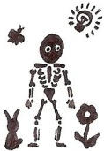 | S

Le système digestif (5)

L’appareil digestif des ruminants

Avec ses incisives, la chèvre arrache l’herbe. Aussitôt, elle l’avale sans la mâcher. L’herbe descend dans l’œsophage et est stockée dans une énorme poche, la panse. Quand la panse est pleine, la chèvre arrête de brouter. Elle s’allonge et commence sa digestion.
L’herbe passe alors dans le réseau où elle est transformée en boulettes. En se contractant, le réseau fait remonter les boulettes dans l’œsophage, puis dans la bouche.
Cette fois, lors de ce deuxième passage dans la bouche, avec ses puissantes molaires, la chèvre broie et écrase ces boulettes mélangées à une abondante salive. Elle en fait une bouillie. La chèvre rumine. Comme la vache, la chèvre est un ruminant.
La bouillie redescend par l’œsophage. Avec l’arrivée de sucs digestifs, la digestion chimique se poursuit dans deux poches de l’estomac, le feuillet et la caillette. Ainsi digérées, les minuscules particules d’herbe arrivent dans l’intestin. Les déchets sont rejetés sous forme de crottes par l’anus.

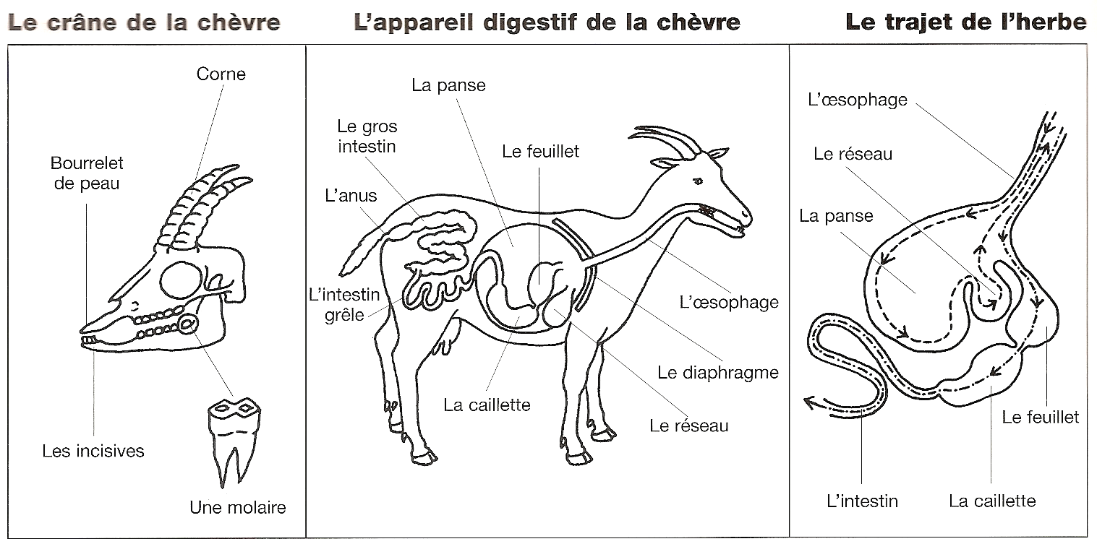

L’appareil digestif de la vache

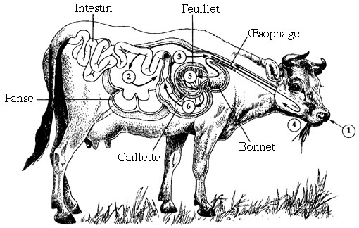

L’appareil digestif des oiseaux

Nous savons que la denture est différente selon le régime alimentaire. Pour l’appareil digestif, il en est de même. Nous savons également le rôle important que jouent les dents dans la digestion des aliments. Or, la poule n’a pas de dents ! Comment fait-elle ?
Au cours de ses promenades à la recherche de sa nourriture, la poule avale des graines sans les mâcher puisqu’elle n’a pas de dents.
Après être passées dans l’œsophage, ces graines sont stockées dans le jabot, sorte d’estomac, où elles sont ramollies par des sucs digestifs.
Puis, elles passent dans le gésier, un muscle puissant qui les écrase et les broie : le gésier accomplit donc le travail de nos molaires ! Plus curieux encore : la poule avale aussi de petits graviers qui aident au broyage des graines ! Ces graines constituent maintenant une bouillie qui passe dans l’intestin où elle subit l’action des sucs digestifs du foie qui la transforment en nutriments absorbés par le sang. Les déchets, que l’on appelle les fientes, sont rejetés par le cloaque : c’est à la fois notre anus, notre vessie et notre gros intestin !

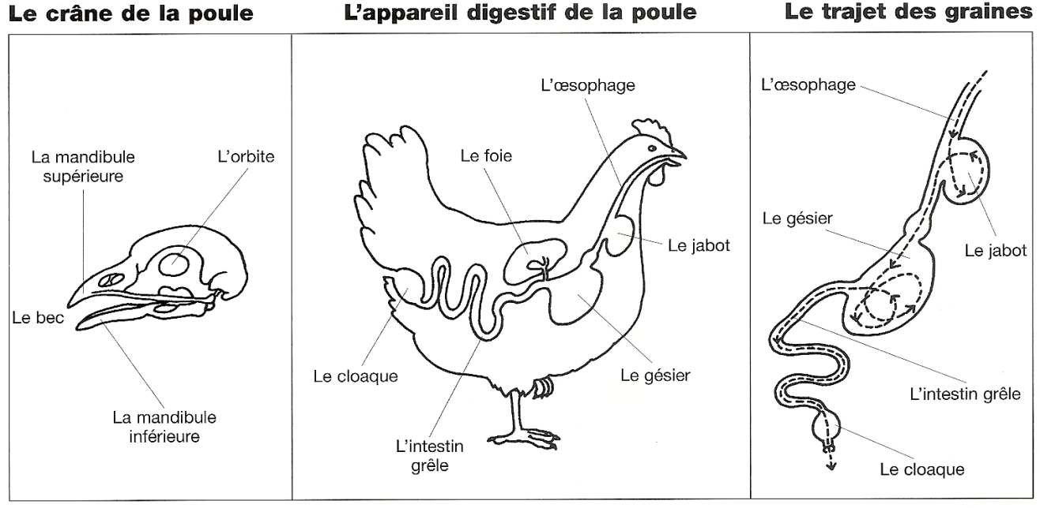

L’appareil digestif de la perruche

